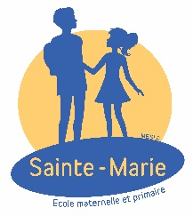
Institut Sainte-Marie
Rue Henri Chomé, 44
- Schaerbeek

Tel. : 02/705.49.18
E-mail : direction.ism.meiser.be

Bruxelles, le 05 février 2019

Concerne : opération Anass et Matéo

Chers parents,

Après une première action réalisée en octobre 2018 (parcours cycliste par les enfants de la section maternelle et dons de parents) qui a permis de récolter une somme de 3300 €, ….

En décembre 2018, le comité des parents s’est joint aux actions pour « Anass et Mateo » en organisant une vente de bics et en donnant 10% de la boutique de Noël comme projet de solidarité .
L’école du Bonheur (école du même Pouvoir Organisateur) a aussi participé en donnant le bénéfice de leur marché de Noël.
Au total, cette deuxième opération a permis de récolter la somme de 3733.35€.
Avec le plein accord de la famille de Mateo, cet argent sera versé intégralement à la famille d’Anass pour qu’elle puisse payer les factures des frais médicaux liés aux frais de différentes opérations.
Et enfin, une bonne nouvelle puisque Matéo est guéri et a repris l’école depuis fin janvier.

Au nom de l’équipe éducative et du comité des parents.

Francis Vieuxtemps, directeur.

